大创第一周工作总结

时间：2020.03.27

1. **安卓**：

一、现阶段进展：

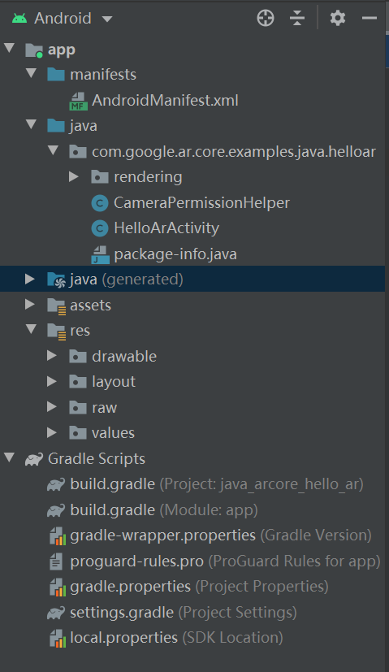1、完成了Android Studio的环境配置，能够用AS编写APP的软件代码，基本理解了AS的工程项目的结构。

右图是ARcore的一个demo在AS中的工程结构。主要包括manifests、java、assets、res、Gradle文件夹。

对于其中的Gradle主要是一些需要配置的文件，与软件的关系不是很大。

manifests：主要是软件的配置文件，在这个文件内，可以配置app的style、是否可以配份、app的name等等一些基础信息和权限。

Java文件夹下的文件是主要的写代码的地方，我们要写的代码主要这个文件下的Activist文件内。

Assets中的资源assets则需要通过AssetManager以二进制流的形式来读取（目前还不是很理解调用过程）

Res文件另一个要重点关注的文件夹，app需要的各种图像、字符串、音频等资源都放在其中。不同于asset文件，我们可以通过ID进行资源调用。

layout：该目录存放的就是布局文件

raw：用于存放各种音频，视频或一些XML文件

1. demens.xml：定义尺寸资源
2. string.xml：定义字符串资源
3. styles.xml：定义样式资源
4. colors.xml：定义颜色资源
5. arrays.xml：定义数组资源
6. attrs.xml：自定义控件的属性

drawable：图片资源，类似logo图标，软件界面贴图之列的png等类型的位图

2、学会了安卓App,UI界面开发的基础,会以视频的形式展示。并在此基础上做了一个小的实例，也以视频的形式一并打包发送。

3、下载arcore的sdk文件，配置好了环境，并将第一个AR的app下载到手机上运行，但honor8x运行不了。另外，关于arcore我现在的感觉是它像是一个封装好的函数库，目前的想法是未来几周逐步了解库中的对象及其方法。

下一步工作：

1. UI的控件的使用只是一个基础，而且最重要的一个就是Activity的转换，下一周将实例升级，加上可切换页面，为接下来AR的app的页面切换，参数设置的开展做准备。
2. 通过<https://developers.google.cn/ar/develop/java/enable-arcore>这个官方中文社区，了解更多的关于arcore的工作的基础知识，下周计划在总结重理清arcore的工作机制。
3. 面临一个问题：我使用的honor 8X不支持ar功能，目前arcore的调试工作在虚拟机上进行，但是虚拟机的ar也是软件处理的结果😂，所以我计划这周买新手机。关于arcore的一些测试，在手机未到的时间内，将通过打包apk发送给其他组员测试的方式进行。

**二、ios**

一、本周工作

1、由于之前没有使用过mac系统所以这一周花费大量时间在适应mac系统上面，包括更换账号，更新mac系统和Xcode系统等等。以下是其中遇到的问题：

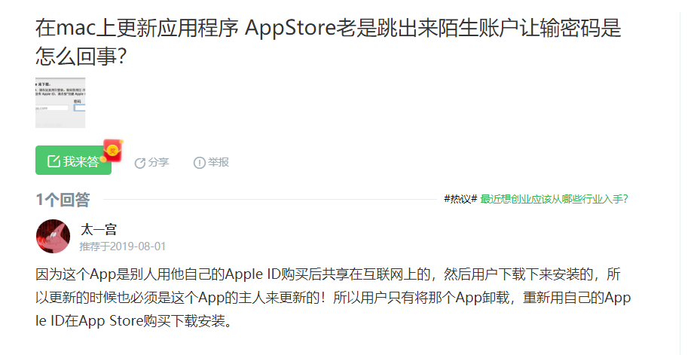

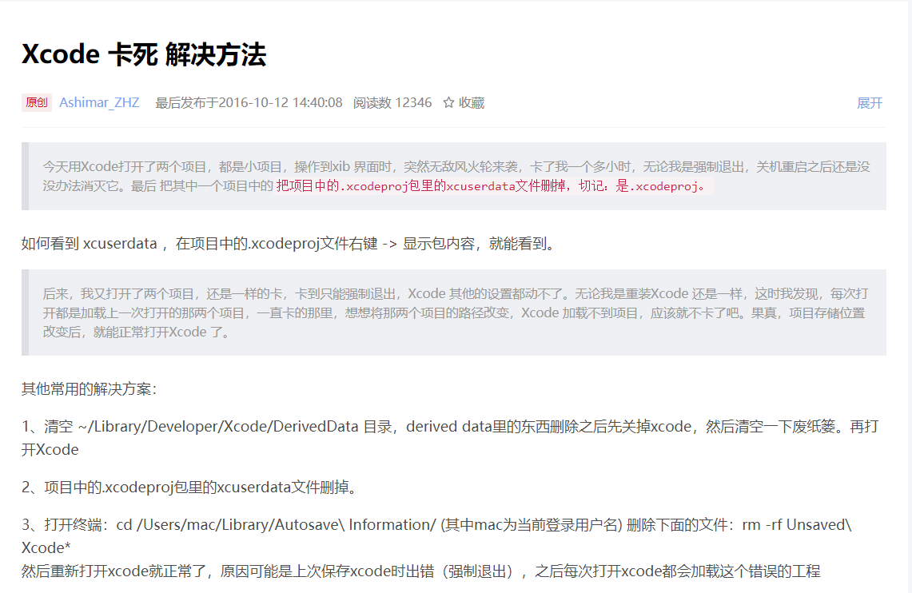

其中，很多时间花在软件的更新上，第二个问题我去百度了许多解决办法却始终没有解决，直到两天后我再一次重新下载Xcode，系统却突然就可以下载了，才终于完成了系统的配置。

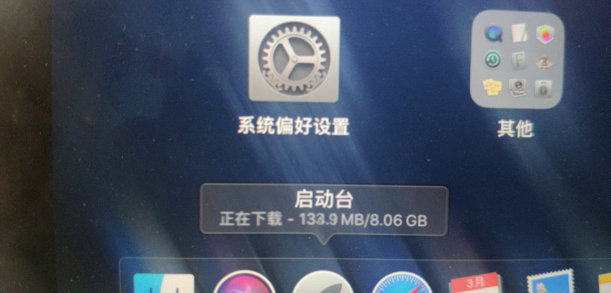

2、对Xcode开发界面的基本了解

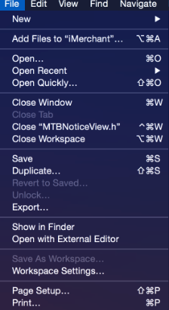

New : 可以新建tap,窗口，新文件，playground，workspace，target等等。

Add Files to XX: 为这个项目中引入文件

~~Open ：打开文件~~

Open Recent  ：打开最近的打开的项目或者工作组

Open Quickly  ：通过搜索文件名快速打开一个文件

Close ：这几个选项的都是关闭操作。

~~Save ：保存~~

~~Duplicate：复制~~

Revert  to Saved：将此文件的修改直接回退到上次保存时

Unlock ：要对第三方库或系统文件进行修改时解锁

~~Show in Finder ：在Finder 中展示~~

Open with External Editor  ：使用外部编辑器打开

Save As Workspace： 另存为工作组

Page Setup ：页面设置，为打印而生

Print… ：用打印机打印当前文件

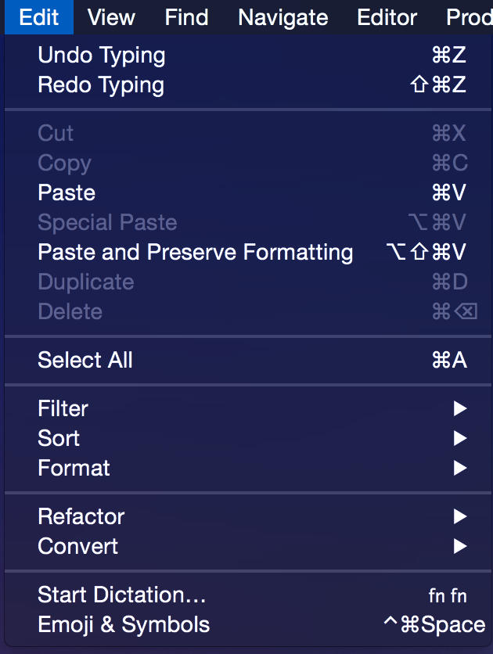

Filter : 筛选，可以选择在导航栏中筛选和在库中筛选

Sort：排序 (还不知道怎么用)

Format ：格式

          Font ：可以打开字体和颜色的设置框，可以copy样式。

          Text ：可以设置编码的页面左右对齐，显示顶部标尺。

          Spelling and Grammar ：拼写提示和语法提示。

          Substitutions：会出来个仪表盘，提供微操。

          Transformations ：可以将英文转成全大写，全小写，首字母大写。

          Speech ：开始说话结束说话。

Refactor: 重构

          Rename 重命名

          Extract 提取

          Create Superclass  创建超类

          Move Up 上移

1. 下一步打算
2. 研究arkit，对其有较为深入的了解
3. 学习swift语言，为编写程序做准备